Федеральное агентство связи
Ордена Трудового Красного Знамени
Федеральное государственное бюджетное образовательное учреждение высшего образования
«Московский технический университет связи и информатики»

Кафедра Информатики

Отчет по лабораторной работе №8
по предмету «Кроссплатформенные технологии программирования»
на тему:
«Модифицированный веб-сканер»

Выполнил: студент группы БВТ 1803
Чикобава Ника
Руководитель:
Полянцева Ксения Андреевна

Москва 2020
Цель работы
В данной лабораторной работе нужно расширить сканер для использования поточной обработки JAVA так, чтобы несколько веб-страниц можно было сканировать параллельно. Это должно привести к значительному повышению производительности, так как время, которое каждый поток сканера тратит на ожидание завершения сетевых операций, может прерываться другими операциями обработки в других потоках.
Задания
- Реализовать класс с именем URLPool, который будет хранить список всех URL-адресов для поиска, а также относительный "уровень" каждого из этих URL-адресов (также известный как "глубина поиска");
- Необходимо создать класс CrawlerTask, который реализует интерфейс Runnable;
- Изменить программу так, чтобы она принимала третий параметр через командную строку, который будет определять количество порождаемых потоков веб-сканера;
- Веб-сканер не должен постоянно опрашивать пул URL-адресов в случае, если он пуст;
- Обновить пару URL-Depth для использования класса java.net.URL и произведите соответствующие изменения в веб-сканере для того, чтобы он соответствовал и относительным URL-адресам, и абсолютным;
- Реализовать список URL-адресов, которые были просмотрены, и избегайте возврата к ним. Используйте один из классов коллекций java;
- Добавить другой дополнительный параметр командной строки.

Коды программ

CrawlerTask.java

import java.io.BufferedReader;
import java.io.IOException;
import java.io.InputStreamReader;
import java.io.PrintWriter;
import java.net.Socket;
public class CrawlerTask implements Runnable{
URLPool urlPool;
public static final String URL_PREFIX = “<a href=\”http”;
public CrawlerTask(URLPool pool){
this.urlPool = pool;}
public static void request(PrintWriter out,URLDepthPair pair){
out.println(“GET “ + pair.getPath() + “ HTTP/1.1”);
out.println(“Host: “ + pair.getHost());
out.println(“Connection: close”);
out.println();
out.flush();}
public static void buildNewUrl(String str,int depth,URLPool pool){
try {
String currentLink = str.substring(str.indexOf(URL_PREFIX)+9,str.indexOf(“\””, str.indexOf(URL_PREFIX)+9));
pool.addPair(new URLDepthPair(currentLink, depth + 1));}
catch (StringIndexOutOfBoundsException e) {}}
@Override
public void run(){
while (true){
URLDepthPair currentPair = urlPool.getPair();
try{
Socket my_socket = new Socket(currentPair.getHost(), 80);
my_socket.setSoTimeout(1000);
PrintWriter out = new PrintWriter(my_socket.getOutputStream(), true);
BufferedReader in = new BufferedReader(new InputStreamReader(my_socket.getInputStream()));
request(out,currentPair);
String line;
while ((line = in.readLine()) != null){
if (line.indexOf(currentPair.URL_PREFIX)!=-1){
buildNewUrl(line,currentPair.getDepth(),urlPool);}}
my_socket.close();}
catch (IOException e) {}}}}
ScannerApp.java

import java.util.LinkedList;
public class ScannerApp {
public static void showResult(LinkedList<URLDepthPair> resultLink){
for (URLDepthPair c : resultLink)
System.out.println(“Глубина :” + c.getDepth()+”\tСсылка :”+c.getURL());}
public static boolean checkDigit(String line){
boolean isDigit = true;
for (int © = 0; © < line.length() && isDigit; i++)
isDigit = Character.isDigit(line.charAt(i));
return isDigit;}
public static void main(String[] args){
args = new String[]{“http://htmlbook.ru/”, “3”, “1”};
if (args.length == 3&&checkDigit(args[1])&&checkDigit(args[2])){
String lineUrl = args[0];
int numThreads = Integer.parseInt(args[2]);
URLPool pool = new URLPool(Integer.parseInt(args[1]));
pool.addPair(new URLDepthPair(lineUrl, 0));
for (int © = 0; © < numThreads; i++) {
CrawlerTask c = new CrawlerTask(pool);
Thread t = new Thread©;
t.start();}
while (pool.getWait() != numThreads) {
try {
Thread.sleep(500);
} catch (InterruptedException e) {
System.out.println(“Ignoring InterruptedException”);
}}
try {
showResult(pool.getResult());;}
catch (NullPointerException e){
System.out.println(“Not Link”);}
System.exit(0);}
else{
System.out.println(“usage: java ScannerApp <URL> <maximum_depth> <num_threads> or second/third not digit”);}}}

URLDepthPair.java

import java.util.LinkedList;
import java.net.MalformedURLException;
import java.net.URL;
public class URLDepthPair {
public static final String URL_PREFIX = “<a href=\”http”;
public String URL;
private int depth;
URL host_path;
public URLDepthPair (String URL, int depth){
this.URL=URL;
this.depth=depth;
try {
this.host_path= new URL(URL);}
catch (MalformedURLException e) {
e.printStackTrace();}}
public String getHost(){
return host_path.getHost();}
public String getPath(){
return host_path.getPath();}
public int getDepth() {
return depth;}
public String getURL() {
return URL;}
public static boolean check(LinkedList<URLDepthPair> resultLink, URLDepthPair pair) {
boolean isAlready = true;
for (URLDepthPair c : resultLink)
if (c.getURL().equals(pair.getURL()))
isAlready=false;
return isAlready;}
URLPool.java

import java.util.LinkedList;
public class URLPool {
LinkedList<URLDepthPair> findLink;
LinkedList<URLDepthPair> viewedLink;
int maxDepth;
int cWait;
public URLPool(int maxDepth){
this.maxDepth = maxDepth;
findLink = new LinkedList<URLDepthPair>();
viewedLink = new LinkedList<URLDepthPair>();
cWait = 0;}
public synchronized URLDepthPair getPair(){
while (findLink.size() == 0) {
cWait++;
try{
wait();}
catch (InterruptedException e){
System.out.println(“Ignoring InterruptedException”);}
cWait--;}
URLDepthPair nextPair = findLink.removeFirst();
return nextPair;}
public synchronized void addPair(URLDepthPair pair){
if(URLDepthPair.check(viewedLink,pair)){
viewedLink.add(pair);
if (pair.getDepth() < maxDepth){
findLink.add(pair);
notify();}}}
public synchronized int getWait(){
return cWait;}
public LinkedList<URLDepthPair> getResult(){
return viewedLink;}}

Результат работы кода
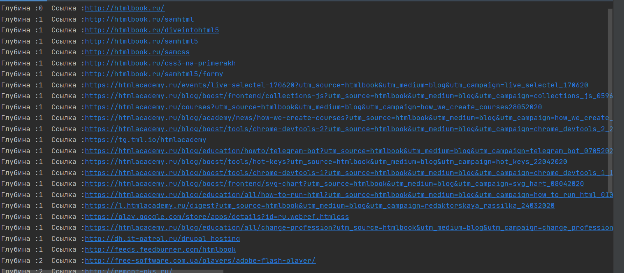
Рисунок 1 – Результат работы программы веб-сканера
Вывод
В данной лабораторной работе:
- Реализовали класс с именем URLPool, который должен хранить список всех URL-адресов для поиска
- Создали класс CrawlerTask, который реализует интерфейс Runnable.

-Программа откорректирована так, что она принимает третий параметр сквозь командную строку, который будет определять количество порождаемых потоков веб-сканера.
-Веб-сканер не опрашивает пул URL-адресов в случае, если он пуст.
-Обновлена пара URL-Depth для использования класса java.net.URL. -Реализован список URL-адресов, которые были просмотрены
-Добавлен другой дополнительный параметр командной строки.

